##### MISA CON NENOS

##### 8 de maio de 2022

##### Domingo 4º de Pascua- C

**Xoán 10, 27-30: “*Eu dou a vida eterna á miñas ovellas*”**

**Mensaxe: Xesús, Bo Pastor,**

**lévanos ao Pai**

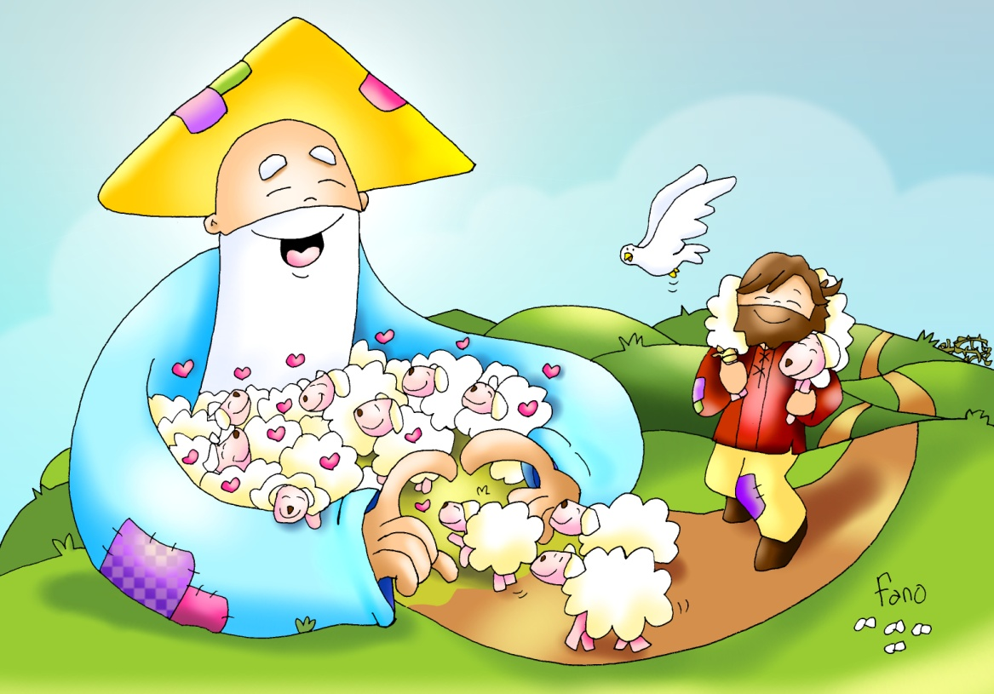

**1. MONICIÓN DE ENTRADA**

**Monición:** Irmáns e Irmás: Desde hai máis de dous mil anos, as comunidades cristiás reúnense o día do Señor, para escoitar a súa Palabra e celebrar a Eucaristía. Hoxe celebramos, neste cuarto domingo de Pascua, a festa do **Bo Pastor.**

Todos coñecemos a figura do pastor acompañando as súas ovellas. É unha figura moi familiar aínda que dura para os que a exercen. Xesús dinos: **“Eu son o Bo Pastor”.** Preocúpase polas súas ovellas, coñéceas e cóidaas. Guíaas e lévaas a bos pastos. Reúneas, deféndeas e dá a vida por elas. E tamén para el foi duro ser o noso Bo Pastor. Imos celebralo e lembralo.

*(Saímos cun cartel cunha frase: “O Señor é o meu Pastor”. Debuxamos a Xesús Bo Pastor e a cada neno dámoslle unha ovella para poñelas no ofertorio á beira de Xesús para que nos coide e o sigamos).*

**SACERDOTE: *-No nome do Pai… Cristo resucitado que nos coida, sándanos e lévanos ao Pai, sexa convosco…***

**2. ASPERSIÓN COA AUGA**

**MONICIÓN á Aspersión:** O día do noso bautismo fomos incorporados ao grupo dos seguidores de Xesús. Por iso, neste tempo de Pascua, lembramos aquel momento coa aspersión da auga.(Aspersión).

***Que Deus misericordioso nos purifique do pecado e, pola celebración desta Eucaristía, fáganos dignos de participar do banquete do seu Reino. Amén.***

**3. SÚPLICAS DE PERDÓN**(Alternativa á aspersión) *Pedimos perdón polas nosas faltas e pecados*.

[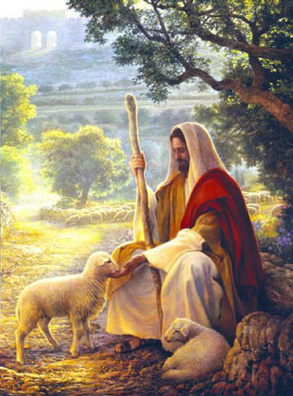](http://www.google.es/url?sa=i&rct=j&q=mIS+OVEJAS+ESCUCHAN+MI+VOZ&source=images&cd=&cad=rja&docid=W6iTsG7Pd93QCM&tbnid=L6W3pvrvRb8mUM:&ved=0CAUQjRw&url=http://fraymario.blogspot.com/2010/04/liderazgo-para-hoy.html&ei=V5hdUYivJsKj0QXGy4GQDA&bvm=bv.44770516,d.d2k&psig=AFQjCNGzdcdrbvYPln54Evi8bStQdAln3w&ust=1365174675486049)- Pais:A ti que es o Bo Pastor que coñeces o noso nome e ata das a vida por nós, dicímosche: ***Señor, ten piedade de nós.***

- Catequistas:A ti que curas as nosas feridas e nos axudas nas nosas preocupacións, rogámosche: ***Cristo, ten piedade de nós.***

- Nenos:A ti que nos ofreces o camiño ata chegar ás fontes de auga viva e nos regalas con pacientes coidadores e con bos pastores desde a nosa nenez, pedímosche: ***Señor, ten piedade de nós.***

**4. MONICIÓN ÁS LECTURAS**

Monitor: Neste domingo, a primeira lectura, o salmo e a segunda lectura convídannos a alegrarnos porque a Boa Noticia de Xesús rompe todas as fronteiras e alcanza a todos os pobos. No evanxeo fálasenos de Cristo resucitado como o Bo Pastor que nos coñece, cóidanos e dános a vida eterna.

**LECTURAS**

**FEITOS DOS APÓSTOLOS 13, 14. 43-52: *Sabede que nos dedicamos aos xentís*, *nós e o Espírito Santo.***

Naqueles días, Paulo e Bernabé continuaron desde Perge e chegaron a Antioquía de Pisidia. O sábado entraron na sinagoga e tomaron asento.

Moitos xudeus e prosélitos adoradores de Deus seguiron a Paulo e Bernabé, que falaban con eles exhortándoos a perseverar fieis á graza de Deus.

O sábado seguinte, case toda a cidade acudiu a oír a palabra do Señor. Ao ver o xentío, os xudeus enchéronse de envexa e respondían con blasfemias ás palabras de Paulo.

Entón Paulo e Bernabé dixeron con toda valentía: «Tiñamos que anunciarvos primeiro a vós a palabra de Deus; pero como a rexeitades e non vos considerades dignos da vida eterna, sabede que nos dedicamos aos xentís.

Así nolo mandou o Señor: “Eu púxente como luz dos xentís, para que leves a salvación ata o confín da terra”».

Cando os xentís oíron isto, alegráronse e loaban a palabra do Señor; e creron os que estaban destinados á vida eterna.

A palabra do Señor íase difundindo por toda a rexión. Pero os xudeus incitaron as señoras distinguidas, adoradoras de Deus, e aos principais da cidade, provocaron unha persecución contra Paulo e Bernabé e expulsáronos do seu territorio.

Estes sacudiron o po dos pés contra eles e foron a Iconio. Os discípulos, pola súa parte, quedaban cheos de alegría e de Espírito Santo.

**SALM0 99: Nós somos o seu pobo e ovellas do seu rabaño.**

**Apocalipse 7, 9. 14b-17: *O Año apacentaraos e conduciraos cara ás fontes de augas vivas.***

**XOÁN 10, 27-30: *Eu dou a vida eterna ás miñas ovellas.***

|  |
| --- |
| **Narrador:** Naquel tempo, díxolles Xesús:  **Xesús***: -«As miñas ovellas* ***escoitan*** *a miña voz, e eu* ***coñézoas,*** *e elas* ***séguenme****, e Eu* ***doulles a vida*** *eterna; non perecerán para sempre, e ninguén as arrebatará da miña man.*  *O meu Pai, que mas deu, supera a todos, e* ***ninguén pode arrebatalas*** *da man de meu Pai. Eu e o Pai somos un».*  **Palabra do Señor.**  *(Narrador - Xesús)* |

**5. ORACIÓN DOS FIEILES**

Sacerdote: A Xesús, o Bo Pastor e guía, presentamos a nosa oración. Facémolo a través de María, dicindo:

***-Bo Pastor, roga por nós.***

**1.- Para que a Igrexa dea testemuño** crible e eficaz de que Divos sempre está presente no medio de nós. **Oremos.**

**2.- Para que a mocidade se** decida a seguir a Xesús e a traballar polo anuncio do seu Evanxeo. **Oremos.**

**3.- Para que, buscando espazos de silencio,** escoitemos a voz de Cristo, que nos comunica unha mensaxe de esperanza e sexamos capaces de interiorizalo e facelo realidade na nosa vida**. Oremos.**

**4.- Para que escoitemos os sufrimentos** dos abandonados, dos enfermos, dos que dubidan e atopen en nós, unha man amiga que os coide e lles fale do Bo Pastor. **Oremos.**

**5.- Para que as tarefas pastorais** que estamos a realizar na nosa parroquia dean abundantes froitos. **Oremos.**

**6.-Para que Xesús, o Bo Pastor**, nos encha de vida e de graza. **Oremos.**

**7.-Pidamos polos sacerdotes da nosa parroquia.** Para que sexamos os seus colaboradores. Para que o Señor lles dea forza para seguir adiante no anuncio do Reino de Deus. **Oremos.**

Sacerdote: Veña a nós o teu Reino, Señor, como o esperamos de ti. Por XCNS.

**6. PROCESIÓN DE OFRENDAS**

* **CAXATO (bastón)**:

Señor, con este caxato, queremos darche grazas polos nosos sacerdotes. Eles convídannos a escoitar a túa Palabra, a seguir os teus camiños. Protéxeos e que a súa presenza sexa para nós un motivo para crer máis en ti.

**VARIOS NENOS CADA UN CUN DEBUXO DE OVELLA** (colócanse no cartel xunto ao Bo Pastor):

Señor, nós queremos seguirte. Se Ti es o Bo Pastor, nós somos ovellas que queremos ser felices con aquilo que Ti nos dás e Ti nos prometes. Que te coñezamos máis, que te amemos máis e che sexamos máis fieis.

**PAN E VIÑO:**

Con este pan e viño dámosche grazas polo alimento da Eucaristía. Que nunca nos falte. Só así poderemos seguir os teus sendeiros. Dá forza sobre todo aos nosos pais e educadores que nos dan o mellor das súas vidas e buscan o mellor para nós.

**7. SUXESTIÓNS:**

-Necesitamos persoas que nos leven a Deus, que nos axuden a coñecelo e a querelo, que nos fagan fortes na fe.

-Chamamos tamén pastores aos bispos e sacerdotes: O báculo do bispo aseméllase ao caxato que utilizan os pastores para guiar con agarimo e amor as súas ovellas. Felicitade hoxe o sacerdote da vosa parroquia e agradecede con el porque nos axuda a crer e amar a Xesús.

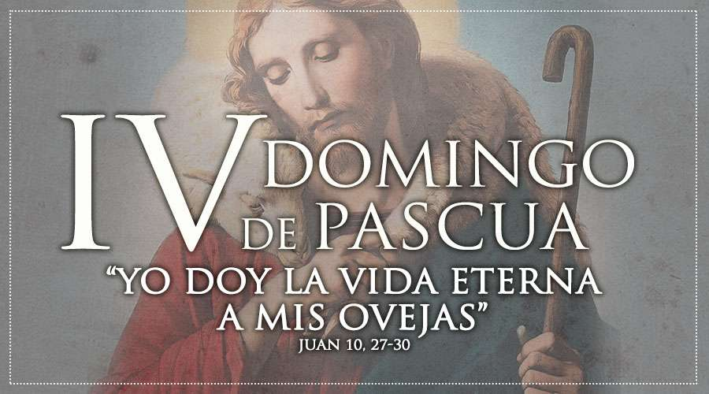-Todos somos uns pouco pastores cando coidamos os demais e lles damos vida: aos máis pequenos, enfermos… Agradece a presenza dos bos pastores na túa vida: sacerdotes, catequistas, pais, educadores.

-Facede un mural coa frase “O Señor é o meu Pastor”. Debuxamos a Xesús Bo Pastor e a cada neno dámoslle unha ovella para poñelas no ofertorio á beira de Xesús para que nos coide e o sigamos.

-Este mes celebramos a “Divina pastora” (María) e as “pastoras divinas” (nais). Pensade como ter un detalle na comunidade coa virxe colocándoa nun lugar destacado, preparando un altar, unha canción ao final…

-Informarvos sobre a cruz pectoral do Papa Francisco: é a Cruz do Bo Pastor, unha peza ourive fabricada completamente en prata. Era da súa ordenación de bispo. Está decorada con elementos no alto relevo cunha gran carga relixiosa. Os símbolos que se poden apreciar na Cruz do Papa Francisco son a pomba (o Espírito Santo), Xesús portando sobre os seus ombreiros unha ovella (o Bo Pastor) e detrás o rabaño de ovellas que seguen a voz do Bo Pastor.

-Para este día poderíase utilizar un rolo grande de papel continuo no que debuxamos unha ovella (ou unha cada grupo) e pegarémoslle algodón. Os nenos antes recortan entre todos as letras dunha frase e píntana: “escoita a miña voz”. Colocan a frase ao longo do cartel e explicámoslles que a voz de Deus é nítida e poderosa.



Xesús, sé o noso Pastor

**Xesús, cada domingo vimos á comunidade parroquial** a encontrarnos contigo, a sentir a túa presenza resucitada no medio de nós.

**Hoxe no evanxeo** lémbrasnos que ti es o Pastor bo que nos queres, cóidasnos, guíasnos,dás a vida por nós e alimentas a nosa fe.

**Pero ti déixasnos un vieiro,** un camiño para seguir. Queres que a nosa fe se note tamén no desvivirnos e darnos aos demais, no servizo desinteresado.

**Hoxe fasnos tamén unha chamada para ser pastores** uns dos outros, custodios, acompañantes, coidadores da creación, tendo respecto por todas as criaturas de Deus e coidando tamén de nós mesmos

**Grazas, Señor, polos que nos acompañan** e nos coidan: pais, profesores, catequistas, educadores. Que realicen esta bela tarefa con bondade, con tenrura, con amor.

**Xesús, se ti o noso Pastor,** así irás connosco, o teu caxato sosteranos e nada nos faltará. E os que cremos en ti, os homes e mulleres de fe de hoxe, seremos os primeiros en dar vida a todos.

FELIZ DOMINGO DÍA DO SEÑOR

**8.- ORACIÓN DE GRAZAS**